Phạm Long Khoa
Mssv 1250080083
lap4

X1. KHẢO SÁT YÊU CẦU HỆ THỐNG

1.1. Mục tiêu hệ thống
Xây dựng website e-SHOPPING cho phép khách hàng:
Xem và tìm kiếm sản phẩm.
Xem thông tin chi tiết sản phẩm.
Thêm, xóa, cập nhật sản phẩm trong giỏ hàng.
Đăng ký và đăng nhập tài khoản.
Đặt hàng trực tuyến.
Chọn hình thức giao hàng.
Thanh toán bằng thẻ tín dụng.
Nhận email xác nhận đơn hàng.
e-SHOPPING kết nối với 3 hệ thống bên ngoài:
Hệ thống quản lý sản phẩm.
Dịch vụ thanh toán trực tuyến.
Dịch vụ Email.

Xác định actor
Có 4 actor
Khách hàng
Hệ thống quản lý sản phẩm
Dịch vụ thanh toán trực tuyến
Dịch vụ email

Tất cả các usecase
UC01 - Đăng ký tài khoản
UC02 - Đăng nhập & Đăng xuất
UC03 - Xem & Tìm kiếm sản phẩm
UC04 - Quản lý giỏ hàng
UC05 - Đặt hàng & Thanh toán
UC06 - Xem lịch sử đơn hàng
UC07 - Quản lý Nhóm sản phẩm
UC08 - Quản lý Sản phẩm
UC09 - Quản lý Đơn hàng & Xử lý giao hàng
UC10 - Quản lý Khách hàngUC10

Đặc tả usecase

1. Bảng đặc tả Use Case: UC01 - Đăng ký tài khoản
Mục | Nội dung
Mã Use Case | UC01
Tên Use Case | Đăng ký tài khoản
Tác nhân (Actor) | Khách hàng (người dùng chưa có tài khoản)
Mô tả ngắn | Cho phép người dùng tạo một tài khoản khách hàng mới trên hệ thống e-SHOPPING để thực hiện mua sắm và quản lý giỏ hàng.
Điều kiện tiên quyết | Người dùng đã mở ứng dụng và chọn chức năng Đăng ký.
Điều kiện sau | Thông tin khách hàng mới được lưu thành công vào bảng KHACHHANG trong cơ sở dữ liệu eSHOPPING_DB.
Luồng sự kiện chính (Basic Flow) | 1. Người dùng nhấn vào liên kết/nút "Đăng ký" từ màn hình chính hoặc màn hình đăng nhập.  2. Hệ thống hiển thị biểu mẫu đăng ký tài khoản.  3. Người dùng nhập đầy đủ các thông tin: Họ tên, Tên đăng nhập, Mật khẩu, Số điện thoại, Email, Địa chỉ.  4. Người dùng nhấn nút "Xác nhận đăng ký".  5. Hệ thống kiểm tra tính hợp lệ của dữ liệu đầu vào.  6. Hệ thống lưu thông tin người dùng mới vào CSDL.  7. Hệ thống hiển thị thông báo "Đăng ký thành công" và đóng form đăng ký.
Luồng ngoại lệ (Alternative Flows) | 5a. Thiếu thông tin bắt buộc:  - Hệ thống hiển thị thông báo yêu cầu người dùng điền đầy đủ các trường thông tin còn thiếu.  5b. Tên đăng nhập hoặc Email đã tồn tại:  - Hệ thống báo lỗi trùng lặp dữ liệu và yêu cầu người dùng nhập Tên đăng nhập hoặc Email khác.

2 Bảng đặc tả Use Case: UC02 - Đăng nhập và Đăng xuất
Mục | Nội dung
Mã Use Case | UC02
Tên Use Case | Đăng nhập & Đăng xuất
Tác nhân (Actor) | Khách hàng
Mô tả ngắn | Xác thực tài khoản của khách hàng để truy cập các chức năng cá nhân (giỏ hàng, đặt hàng) và cho phép thoát khỏi phiên làm việc khi hoàn tất.
Điều kiện tiên quyết | Khách hàng đã có tài khoản trong hệ thống.
Điều kiện sau | Đăng nhập: Hệ thống lưu phiên làm việc (CurrentMaKH, CurrentHoTen) và cập nhật giao diện người dùng.  Đăng xuất: Hệ thống xóa thông tin phiên làm việc hiện tại.
Luồng sự kiện chính (Basic Flow) | [Nhánh Đăng nhập]  1. Người dùng nhấn nút "Đăng nhập" trên màn hình chính FrmMain.  2. Hệ thống hiển thị màn hình đăng nhập FrmDangNhap.  3. Người dùng nhập Tên đăng nhập và Mật khẩu, sau đó nhấn nút "Đăng nhập".  4. Hệ thống đối chiếu dữ liệu với bảng KHACHHANG trong CSDL.  5. Hệ thống lưu phiên đăng nhập (CurrentMaKH, CurrentHoTen), hiển thị thông báo chào mừng và cập nhật tên người dùng lên thanh tiêu đề FrmMain.  6. Hệ thống đóng form FrmDangNhap.  [Nhánh Đăng xuất]  1. Người dùng nhấn nút "Đăng xuất" trên màn hình chính.  2. Hệ thống xoá dữ liệu phiên làm việc (CurrentMaKH = -1, CurrentHoTen = "") và cập nhật giao diện về trạng thái chưa đăng nhập.
Luồng ngoại lệ (Alternative Flows) | 4a. Chưa nhập đủ Tên đăng nhập hoặc Mật khẩu:  - Hệ thống cảnh báo: "Vui lòng nhập đầy đủ Tên đăng nhập và Mật khẩu!".  4b. Sai Tên đăng nhập hoặc Mật khẩu:  - Hệ thống hiển thị lỗi: "Tên đăng nhập hoặc mật khẩu không chính xác!", tự động xóa ô mật khẩu và đặt con trỏ chuột tại ô mật khẩu để người dùng nhập lại.

3. XÁC ĐỊNH CHỨC NĂNG

3.1. Chức năng khách hàng

Quản lý tài khoản
Đăng ký tài khoản.
Đăng nhập.
Cập nhật thông tin cá nhân.

Xem sản phẩm
Xem nhóm sản phẩm.
Xem danh sách sản phẩm.
Xem chi tiết sản phẩm.

Quản lý giỏ hàng
Thêm sản phẩm.
Xóa sản phẩm.
Cập nhật số lượng.
Xem giỏ hàng.
Tính tổng tiền hàng.

Đặt hàng
Chọn hình thức giao hàng.
Nhập thông tin người nhận.
Tính phí giao hàng.
Nhập thông tin thanh toán.
Kiểm tra thanh toán.
Ghi nhận đơn hàng.
Gửi email xác nhận.

3. QUY ĐỊNH NGHIỆP VỤ
Quy định về sản phẩm: Hệ thống e-SHOPPING không trực tiếp quản lý thông tin sản phẩm mà kết nối với Hệ thống quản lý sản phẩm khi cần thiết. Mỗi sản phẩm được xác định bằng một mã sản phẩm duy nhất và thuộc một nhóm sản phẩm. Thông tin sản phẩm bao gồm tên sản phẩm, mã sản phẩm, nhà sản xuất, hình ảnh, mô tả, thông số kỹ thuật, giá bán hiện tại và trạng thái tồn kho. Khách hàng có thể xem sản phẩm theo từng nhóm, xem danh sách sản phẩm hoặc xem thông tin chi tiết của từng sản phẩm.
Quy định về tài khoản khách hàng: Khách hàng có thể đăng ký tài khoản để sử dụng hệ thống. Khi đăng ký, khách hàng phải cung cấp họ tên, ngày sinh, CMND/Passport, địa chỉ, số điện thoại, tên đăng nhập, mật khẩu và email. Mỗi tên đăng nhập phải được xác định duy nhất trong hệ thống. Khách hàng muốn thực hiện đặt hàng phải đăng nhập vào hệ thống. Trường hợp khách hàng chưa có tài khoản thì phải thực hiện đăng ký trước khi đặt hàng.
Quy định về giỏ hàng: Khách hàng có thể thêm một hoặc nhiều sản phẩm vào giỏ hàng từ danh sách sản phẩm hoặc trang chi tiết sản phẩm. Trong giỏ hàng, khách hàng được phép xem danh sách sản phẩm đã chọn, thay đổi số lượng hoặc xóa sản phẩm. Thành tiền của từng sản phẩm được tính bằng đơn giá × số lượng, tổng tiền hàng là tổng thành tiền của tất cả sản phẩm trong giỏ hàng. Hệ thống không cho phép đặt sản phẩm đang ở trạng thái hết hàng.
Quy định về đặt hàng: Khi đặt hàng, khách hàng phải đăng nhập và kiểm tra lại các sản phẩm, số lượng và tổng tiền trong giỏ hàng. Khách hàng phải lựa chọn một trong 03 hình thức giao hàng, gồm giao hàng thường, giao hàng nhanh và giao hàng nhanh trong ngày. Chi phí giao hàng phụ thuộc vào khu vực nhận hàng và hình thức giao hàng được lựa chọn. Chi phí giao hàng sẽ được cộng vào tổng giá trị đơn hàng để hình thành tổng số tiền khách hàng phải thanh toán.
Quy định về miễn phí giao hàng: Đối với hình thức giao hàng nhanh, nếu tổng giá trị hàng hóa trong đơn hàng đạt từ 1.000.000 VNĐ trở lên thì khách hàng được miễn phí giao hàng nhanh. Đối với hình thức giao hàng nhanh trong ngày, nếu tổng giá trị hàng hóa trong đơn hàng đạt từ 5.000.000 VNĐ trở lên thì khách hàng được miễn phí giao hàng nhanh trong ngày. Nếu không đạt các mức giá trị trên thì khách hàng phải thanh toán phí giao hàng theo khu vực và hình thức giao hàng tương ứng.
Quy định về thông tin người nhận: Khi đặt hàng, khách hàng phải cung cấp đầy đủ thông tin người nhận gồm họ tên, địa chỉ và số điện thoại. Người nhận hàng có thể khác với người mua hàng, do đó thông tin người nhận phải được lưu riêng với thông tin tài khoản của khách hàng đặt hàng.
Quy định về thanh toán: Hệ thống chỉ hỗ trợ thanh toán bằng thẻ tín dụng. Các loại thẻ được chấp nhận gồm VISA, Master, Discover và American Express (AmEx). Đối với thẻ VISA, Master và Discover, số thẻ phải có 16 chữ số và mã bảo mật phải có 3 chữ số. Đối với thẻ American Express, số thẻ phải có 15 chữ số và mã bảo mật phải có 4 chữ số. Mỗi loại thẻ có thể áp dụng mức phí giao dịch khác nhau theo quy định của dịch vụ thanh toán.
Quy định về kiểm tra thanh toán: Khi khách hàng thực hiện thanh toán, e-SHOPPING gửi yêu cầu đến Dịch vụ thanh toán trực tuyến để kiểm tra tính hợp lệ của thẻ và khả năng thanh toán. Chỉ khi dịch vụ thanh toán xác nhận giao dịch thành công thì đơn hàng mới được xác nhận thanh toán thành công. Nếu thanh toán không thành công, hệ thống phải thông báo cho khách hàng và không được ghi nhận đơn hàng ở trạng thái đã thanh toán thành công.
Quy định về ghi nhận đơn hàng: Sau khi thanh toán thành công, hệ thống phải ghi nhận đầy đủ thông tin đơn hàng, bao gồm danh sách sản phẩm, số lượng từng sản phẩm, đơn giá, thông tin người mua, thông tin người nhận, loại thẻ đã sử dụng, hình thức giao hàng, tổng giá trị đơn hàng và thời gian đặt hàng. Thông tin thẻ tín dụng phải được bảo mật và không được lưu hoặc hiển thị dưới dạng thông tin đầy đủ trong nội dung xác nhận đơn hàng.
Quy định về gửi email xác nhận: Nếu khách hàng cung cấp địa chỉ email khi đăng ký hoặc đặt hàng, hệ thống sẽ gửi email xác nhận thông qua Dịch vụ Email sau khi đơn hàng và thanh toán được ghi nhận thành công. Email phải chứa đầy đủ thông tin cần thiết của đơn hàng như sản phẩm, số lượng, đơn giá, người mua, người nhận, hình thức giao hàng, phí giao hàng, tổng tiền và thời gian đặt hàng. Thông tin thẻ tín dụng không được gửi trong email xác nhận.
Quy định về tính toàn vẹn dữ liệu: Mỗi sản phẩm, khách hàng, giỏ hàng và đơn hàng phải có mã định danh duy nhất. Số lượng sản phẩm trong giỏ hàng phải là số nguyên dương và sản phẩm được chọn phải còn hàng. Tổng tiền hàng phải được tính chính xác từ đơn giá × số lượng của từng sản phẩm. Phí giao hàng phải được xác định dựa trên khu vực giao hàng và hình thức giao hàng, đồng thời phải áp dụng đúng các điều kiện miễn phí 1.000.000 VNĐ đối với giao hàng nhanh và 5.000.000 VNĐ đối với giao hàng nhanh trong ngày. Đơn hàng chỉ được ghi nhận là thanh toán thành công khi có xác nhận thành công từ dịch vụ thanh toán trực tuyến.

YÊU CẦU PHI CHỨC NĂNG

11.1. Bảo mật
- Mật khẩu phải được bảo vệ.
- Thông tin thanh toán phải được bảo mật.
- Không hiển thị thông tin thẻ trong email.
- Chỉ người dùng hợp lệ mới được đặt hàng.

11.2. Toàn vẹn dữ liệu
- Mã sản phẩm không được trùng.
- Mã đơn hàng không được trùng.
- Số lượng sản phẩm phải hợp lệ.
- Không được đặt sản phẩm đã hết hàng.
- Tổng tiền phải được tính chính xác.
- Đơn hàng chỉ được ghi nhận khi thanh toán thành công.

11.3. Tính sẵn sàng
Hệ thống phải hoạt động ổn định để khách hàng có thể:
- Xem sản phẩm.
- Đặt hàng.
- Thanh toán.

11.4. Hiệu năng
- Thời gian phản hồi hợp lý.
- Truy xuất sản phẩm nhanh.
- Không làm mất dữ liệu khi thanh toán.

11.5. Khả năng tích hợp
e-SHOPPING phải kết nối được với:
- Hệ thống quản lý sản phẩm.
- Dịch vụ thanh toán.
- Dịch vụ Email.
Cơ sở dữ liệu
KHACHHANG
SANPHAM
NHOMSANPHAM
GIOHANG
CHITIETGIOHANG
DONHANG
CHITIETDONHANG
NGUOINHAN
THANHTOAN
HINHTHUCGIAOHANG

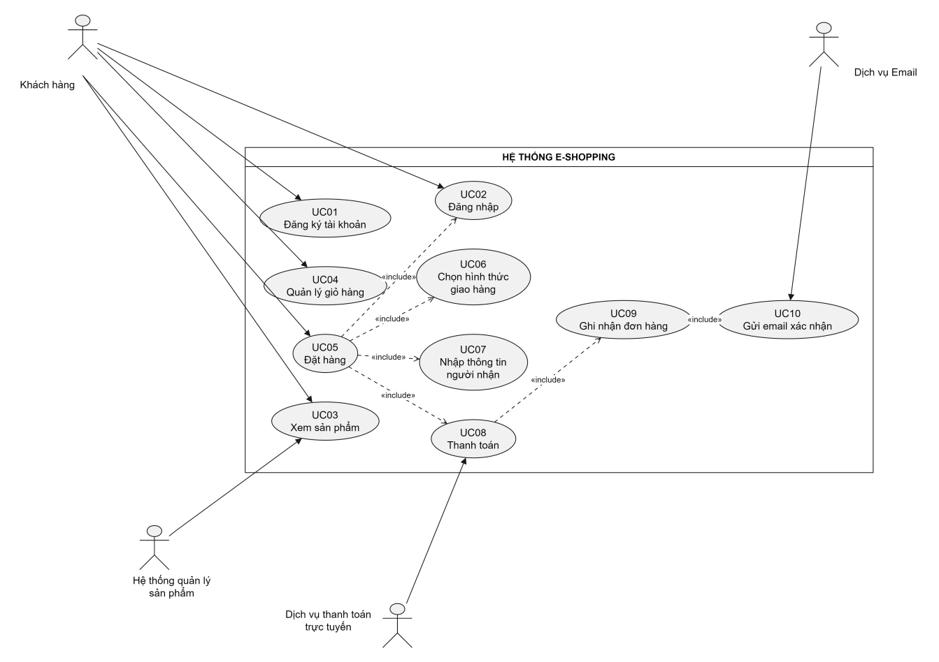

UC01
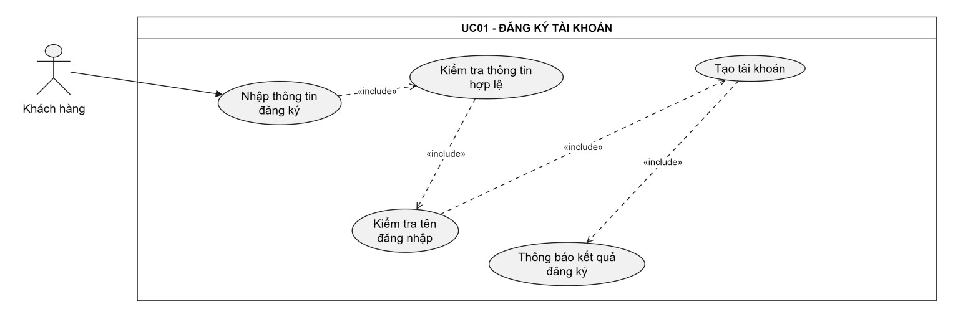

UC02
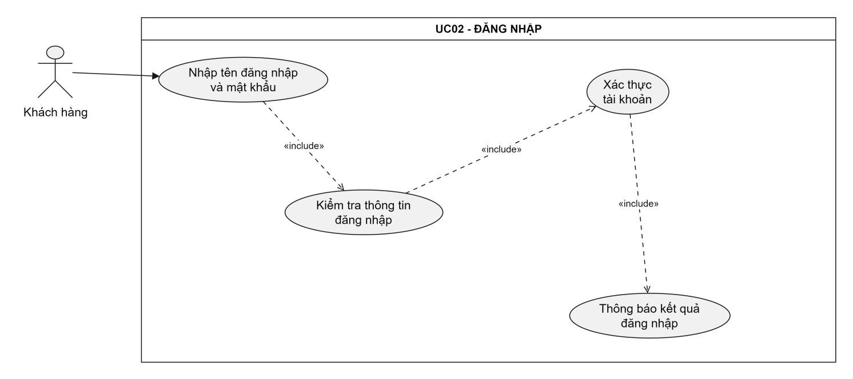

Sơ đồ trạng thái tổng quát
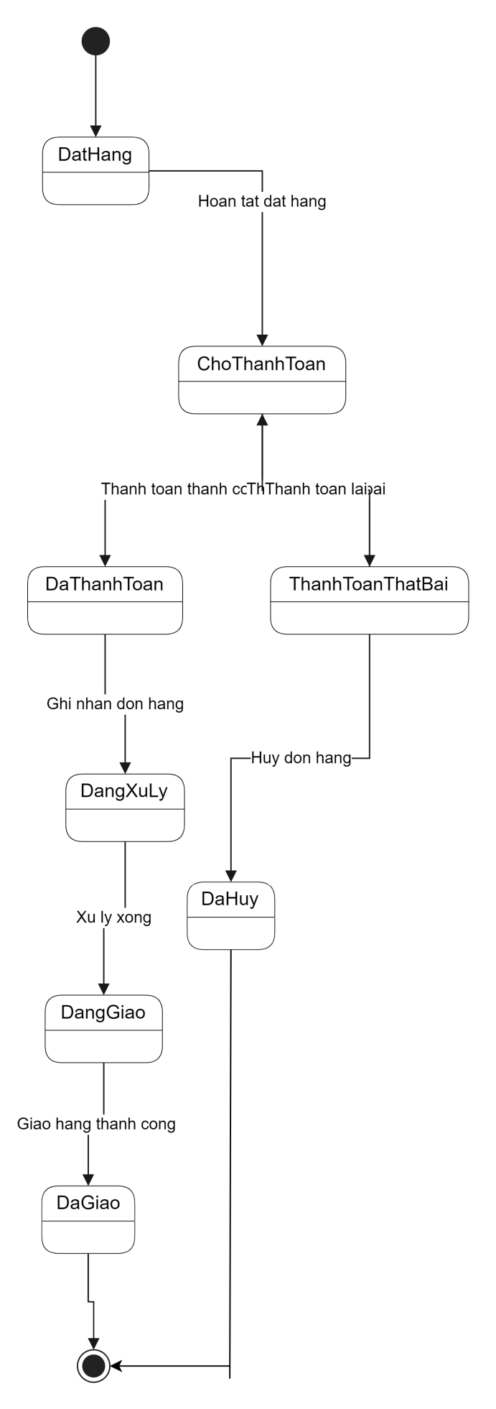

Sơ đồ tuần tự
Sơ đồ tuần tự của usecase 01
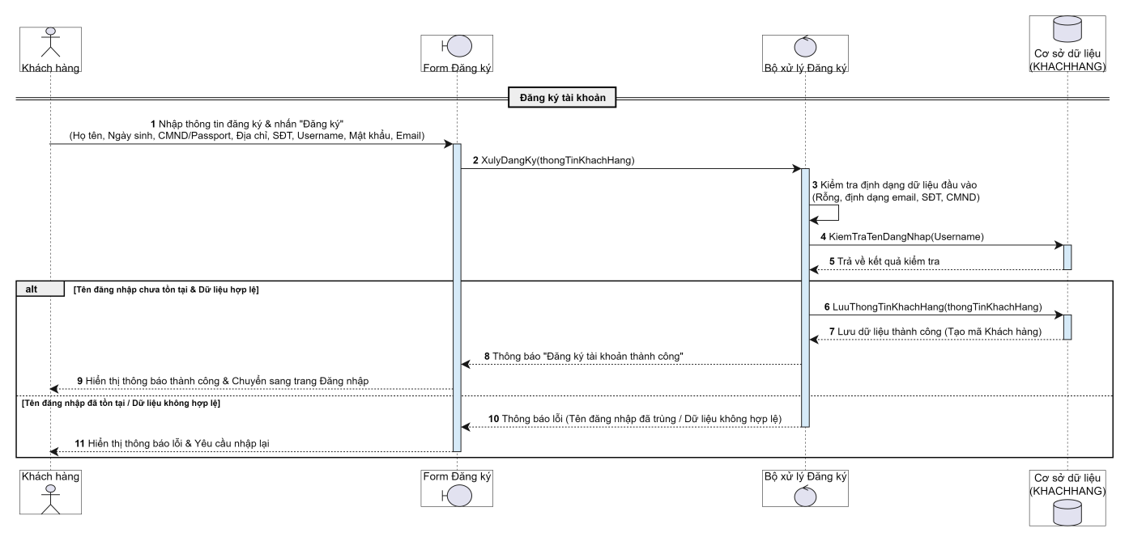

Sơ đồ tuần tự của usecase 02
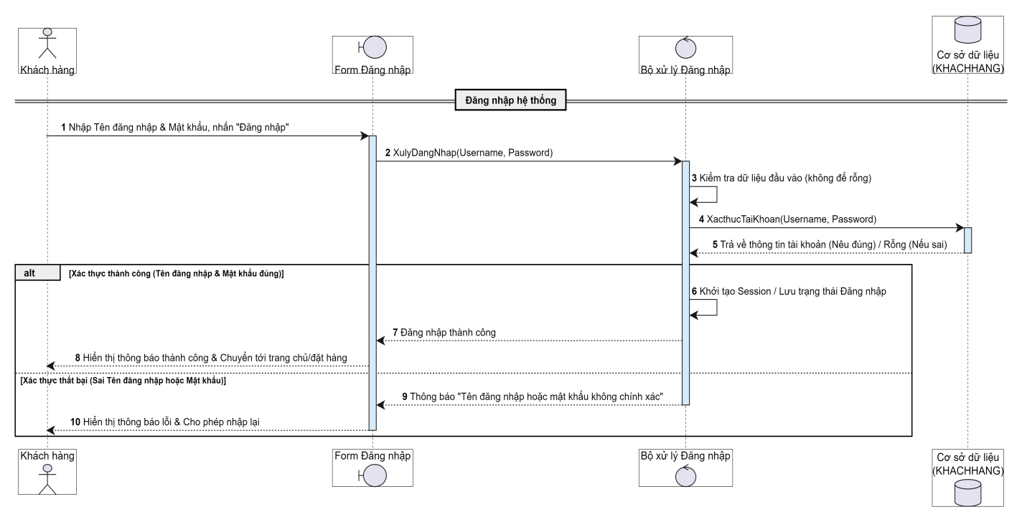

Thiết kế cơ sở dữ liệu
CREATE DATABASE eSHOPPING_DB;
GO
-- 1. Nếu CSDL đã tồn tại, ngắt mọi kết nối dở dang và xóa để làm sạch
IF EXISTS (SELECT name FROM sys.databases WHERE name = N'eSHOPPING_DB')
BEGIN
ALTER DATABASE eSHOPPING_DB SET SINGLE_USER WITH ROLLBACK IMMEDIATE;
DROP DATABASE eSHOPPING_DB;
END
GO

-- 2. Tạo Cơ sở dữ liệu mới
CREATE DATABASE eSHOPPING_DB;
GO

USE eSHOPPING_DB;
GO

-- 3. BẢNG NHÓM SẢN PHẨM
CREATE TABLE NHOMSANPHAM (
MaNhom NVARCHAR(20) PRIMARY KEY,
TenNhom NVARCHAR(100) NOT NULL
);

-- 4. BẢNG SẢN PHẨM
CREATE TABLE SANPHAM (
MaSP NVARCHAR(20) PRIMARY KEY,
TenSP NVARCHAR(200) NOT NULL,
MaNhom NVARCHAR(20) NOT NULL,
NhaSanXuat NVARCHAR(100),
HinhAnh NVARCHAR(255),
MoTa NVARCHAR(MAX),
ThongSoKyThuat NVARCHAR(MAX),
GiaBan DECIMAL(18, 2) NOT NULL CHECK (GiaBan >= 0),
SoLuongTon INT NOT NULL DEFAULT 0 CHECK (SoLuongTon >= 0),
TrangThai NVARCHAR(50) DEFAULT N'Còn hàng',
CONSTRAINT FK_SANPHAM_NHOM FOREIGN KEY (MaNhom) REFERENCES NHOMSANPHAM(MaNhom) ON DELETE CASCADE
);

-- 5. BẢNG KHÁCH HÀNG
CREATE TABLE KHACHHANG (
MaKH INT IDENTITY(1,1) PRIMARY KEY,
HoTen NVARCHAR(100) NOT NULL,
NgaySinh DATE,
CMND_Passport VARCHAR(20) NOT NULL,
DiaChi NVARCHAR(255),
SoDienThoai VARCHAR(15),
TenDangNhap VARCHAR(50) NOT NULL UNIQUE,
MatKhau VARCHAR(255) NOT NULL,
Email VARCHAR(100)
);

-- 6. BẢNG GIỎ HÀNG
CREATE TABLE GIOHANG (
MaGioHang INT IDENTITY(1,1) PRIMARY KEY,
MaKH INT NOT NULL UNIQUE,
NgayTao DATETIME DEFAULT GETDATE(),
CONSTRAINT FK_GIOHANG_KH FOREIGN KEY (MaKH) REFERENCES KHACHHANG(MaKH) ON DELETE CASCADE
);

-- 7. BẢNG CHI TIẾT GIỎ HÀNG
CREATE TABLE CHITIETGIOHANG (
MaGioHang INT NOT NULL,
MaSP NVARCHAR(20) NOT NULL,
SoLuong INT NOT NULL CHECK (SoLuong > 0),
PRIMARY KEY (MaGioHang, MaSP),
CONSTRAINT FK_CTGH_GIOHANG FOREIGN KEY (MaGioHang) REFERENCES GIOHANG(MaGioHang) ON DELETE CASCADE,
CONSTRAINT FK_CTGH_SANPHAM FOREIGN KEY (MaSP) REFERENCES SANPHAM(MaSP)
);

-- 8. BẢNG HÌNH THỨC GIAO HÀNG
CREATE TABLE HINHTHUCGIAOHANG (
MaHTGH INT IDENTITY(1,1) PRIMARY KEY,
TenHTGH NVARCHAR(100) NOT NULL,
PhiCoDinh DECIMAL(18, 2) NOT NULL DEFAULT 0
);

-- 9. BẢNG THÔNG TIN NGƯỜI NHẬN
CREATE TABLE NGUOINHAN (
MaNguoiNhan INT IDENTITY(1,1) PRIMARY KEY,
HoTen NVARCHAR(100) NOT NULL,
DiaChi NVARCHAR(255) NOT NULL,
SoDienThoai VARCHAR(15) NOT NULL
);

-- 10. BẢNG THANH TOÁN
CREATE TABLE THANHTOAN (
MaThanhToan INT IDENTITY(1,1) PRIMARY KEY,
LoaiThe VARCHAR(20) NOT NULL,
SoTheMasked VARCHAR(20) NOT NULL,
PhiGiaoDich DECIMAL(18, 2) DEFAULT 0,
NgayThanhToan DATETIME DEFAULT GETDATE(),
TrangThaiThanhToan NVARCHAR(50) DEFAULT N'Thành công'
);

-- 11. BẢNG ĐƠN HÀNG
CREATE TABLE DONHANG (
MaDonHang INT IDENTITY(1,1) PRIMARY KEY,
MaKH INT NOT NULL,
MaNguoiNhan INT NOT NULL,
MaHTGH INT NOT NULL,
MaThanhToan INT NOT NULL,
NgayDat DATETIME DEFAULT GETDATE(),
TongTienHang DECIMAL(18, 2) NOT NULL CHECK (TongTienHang >= 0),
PhiGiaoHang DECIMAL(18, 2) NOT NULL DEFAULT 0 CHECK (PhiGiaoHang >= 0),
TongThanhToan DECIMAL(18, 2) NOT NULL CHECK (TongThanhToan >= 0),
TrangThai NVARCHAR(50) DEFAULT N'DatHang',
CONSTRAINT FK_DONHANG_KH FOREIGN KEY (MaKH) REFERENCES KHACHHANG(MaKH),
CONSTRAINT FK_DONHANG_NGUOINHAN FOREIGN KEY (MaNguoiNhan) REFERENCES NGUOINHAN(MaNguoiNhan),
CONSTRAINT FK_DONHANG_HTGH FOREIGN KEY (MaHTGH) REFERENCES HINHTHUCGIAOHANG(MaHTGH),
CONSTRAINT FK_DONHANG_THANHTOAN FOREIGN KEY (MaThanhToan) REFERENCES THANHTOAN(MaThanhToan)
);

-- 12. BẢNG CHI TIẾT ĐƠN HÀNG
CREATE TABLE CHITIETDONHANG (
MaDonHang INT NOT NULL,
MaSP NVARCHAR(20) NOT NULL,
SoLuong INT NOT NULL CHECK (SoLuong > 0),
DonGia DECIMAL(18, 2) NOT NULL CHECK (DonGia >= 0),
ThanhTien AS (SoLuong * DonGia),
PRIMARY KEY (MaDonHang, MaSP),
CONSTRAINT FK_CTDH_DONHANG FOREIGN KEY (MaDonHang) REFERENCES DONHANG(MaDonHang) ON DELETE CASCADE,
CONSTRAINT FK_CTDH_SANPHAM FOREIGN KEY (MaSP) REFERENCES SANPHAM(MaSP)
);
GO

-- 13. CHÈN DỮ LIỆU MẪU
INSERT INTO NHOMSANPHAM (MaNhom, TenNhom) VALUES
(N'NSP01', N'Điện thoại & Máy tính bảng'),
(N'NSP02', N'Laptop & Máy tính xách tay'),
(N'NSP03', N'Phụ kiện điện tử');

INSERT INTO SANPHAM (MaSP, TenSP, MaNhom, NhaSanXuat, GiaBan, SoLuongTon, TrangThai) VALUES
(N'SP001', N'iPhone 15 Pro Max 256GB', N'NSP01', N'Apple', 29990000, 10, N'Còn hàng'),
(N'SP002', N'Samsung Galaxy S24 Ultra', N'NSP01', N'Samsung', 26990000, 5, N'Còn hàng'),
(N'SP003', N'MacBook Air M2 13 inch', N'NSP02', N'Apple', 24990000, 0, N'Hết hàng');

INSERT INTO HINHTHUCGIAOHANG (TenHTGH, PhiCoDinh) VALUES
(N'Giao hàng thường', 30000),
(N'Giao hàng nhanh', 50000),
(N'Giao hàng nhanh trong ngày', 100000);
GO
Một vài form
Frmain.cs
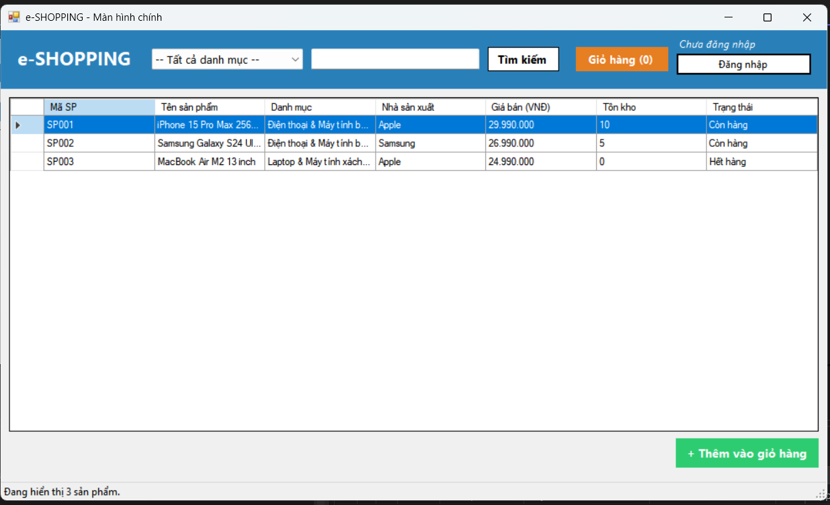

FrmDangNhap.cs
